Наша команда для нас - наша гордость!

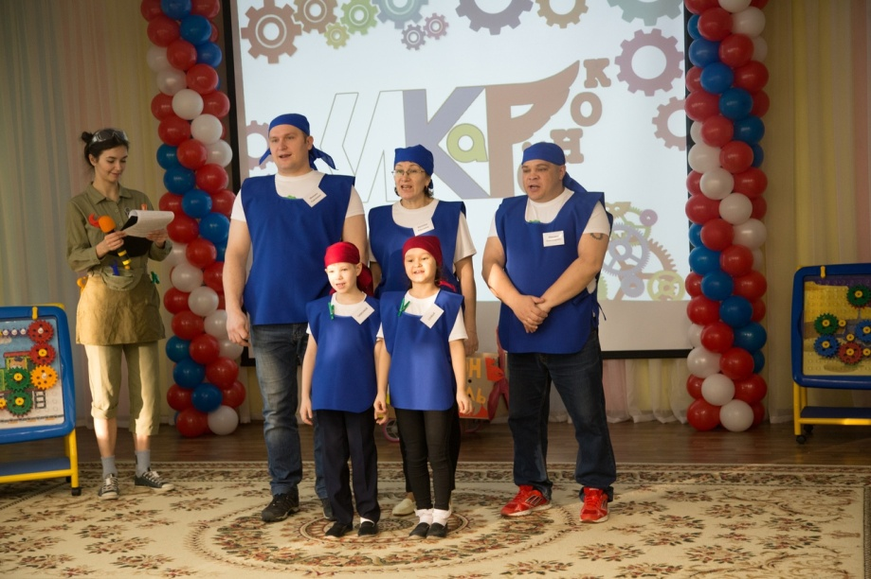
Финал краевого робототехнического форума ИКаРенок сезона 2019-2020 проходил в МАДОУ "ЛЕГОПОЛИС" г. Перми 22 февраля. На краевом конкурсе собрались самые сильные и опытные команды детских садов Пермского края, многие из которых участвуют в таких соревнованиях уже не первый год, а несколько детских садов города Перми уже защищали честь нашего края в Москве.
Для нас участие в этом конкурсе - это возможность роста не только в техническом творчестве, в робототехнике, в инженерии, но и в умение работать в команде, уметь презентовать свой проект, уметь себя оценивать, отвечать на вопросы и ничего не бояться.
Наша команда для нас - наша гордость! Наши юные электроники Соня Мичкова и Тимофей Хохлов достойно представили жюри свой проект «Автомобили будущего», уверенно ответили на вопросы взрослых.
По результатам защиты проекта наша команда получила 6 место в рейтинге из 24 команд. Это здорово! Для нас это большой РЕЗУЛЬТАТ!
И пусть не все получилось на конкурсных испытаниях, нам есть к чему стремиться, куда расти.
Огромное спасибо педагогам Наталье Юрьевне и Наталье Александровне - это наши знатоки и мастера по робототехнике в детском саду.
Спасибо Сонечке и Тимофею за стойкость, за ту непосредственность и за то, что они настоящие борцы.....
Отдельное спасибо родителям - нашим замечательным папам, двум Михаилам. Это наша опора, поддержка и надежные помощники.
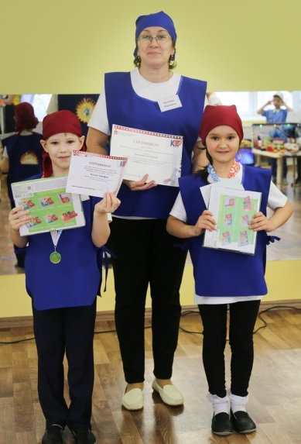
Спасибо жюри за оценку. Спасибо всем, кто поддерживал и верил в нашу команду, мы это чувствовали.

Старший воспитатель детского сада Л.А.Муравьева
